**NAMA: M.PARHAN SUSILO**

**PRODI: TEKNIK KOMPUTER**

**MATA KULIAH: PEMROGRAMAN 1**



**Kuis 1**

**Menurut kalian apa dampak positif dari penggunaan Bahasa manusia pada umumnya yang di terapkan pada bahasa pemrograman (sebutkan)?**

**JAWAB:**

**1).Komunikasi tidak terbatas**

**2).mudah mencari informasi**

**Kuis 2**

**Apa yang terjadi ketika alrogritma yang tidak beraturan (tidak runtun) di tugaskan pada computer (sebutkan 1 saja)?**

**JAWAB:**

**1).Tidak akan menyelesaikan masalah**

**2).Dan akan menjadi kebingungan atau kacau**

**Kuis 3**

**Berikan contoh pseudo-code ?**

**JAWAB:**

**JUDUL:PROGRAM MEMBERSIHKAN_MEJA**

**Deklarasi**

**Var meja kotor: Intiger**

**Surbet dan air: intiger**

**Implementasi**

**Read (meja kotor)**

**Read (surbet dan air)**

**Output (mulai membersihkan meja)**

**Membersihkan🡨 meja kotor*surbet dan air**

**WRITE (BERSIH MEJA).**

**Judul : Program mengukur luas al quran**

**Deklarasi**

**Var al quran panjang,lebar,luas : intiger**

**Implementasi**

**Panjang 🡨 21 cm;**

**Lebar 🡨 14 cm;**

**Luas 🡨 panjang* lebar:294 cm;**

* **Jelaskan perbedaan interpreter dan compiler.berikan contoh bahasa pemrograman yang menggunakannya ( min 3 maing masing )?**

**Jawab:**

**Jadi perbedaan interpreter dan compiler ialah apabila kita menggunakan compiler,maka sumber kode akan di konversi menjadi machine code sebelum program dijalankan,nah maksud dari machine code ialah membuat berkas executable.sedangakan interpreter ialah mengonversi source code menjadi machine code secara langsung ketika program di jalanklan.**

**Adapun contoh :**

* **Bahasa pemrograman yang menggunakan compiler adalah visual basic, Fortran , Cobol , Pascal, dan c.**
* **Bahasa pemrograman yang menggunakan interpreter adalah PHP, ASP, dan Perl.**
* **Buat contoh ilustrasi dari algoritma yang kamu temukan di kehidupan sehari – hari , contect: foto step – by – step dan penjelasan (minimal 2)**

**Jawab:**

**Algoritma dalam kehidupan sehari – hari.**

* **Mmebersihkan meja**

**1.Siapkan air dan kain lap**

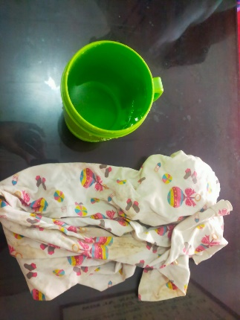

**2. Tuangkan sedikit air ke atas meja yang ingin di bersihkan**

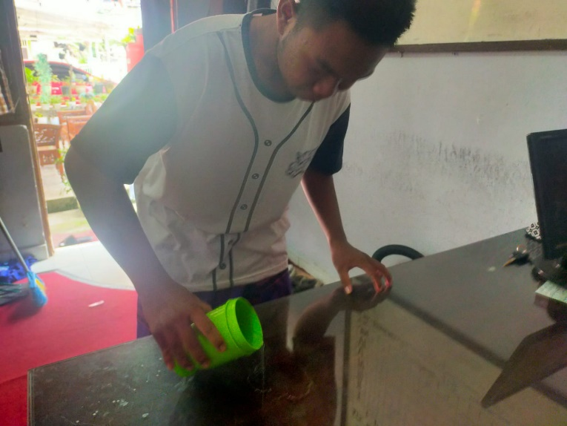

**3. Setelah itu bersihkan meja dengan kain lap**

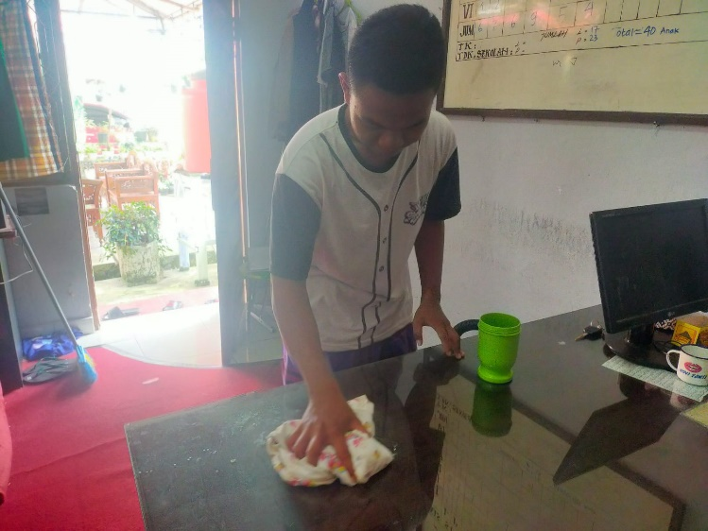

**4. Meja telah selesai di bersihkan**

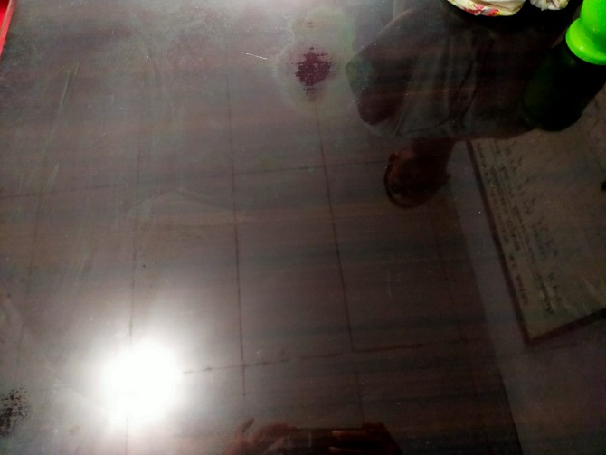

* **Mengukur luas al quran**

**1.Siapkan al quran dan penggaris**

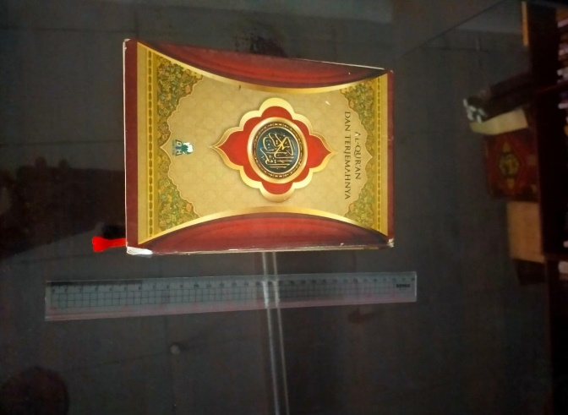

**2. Mulailah mengukur al quran dengan penggaris**

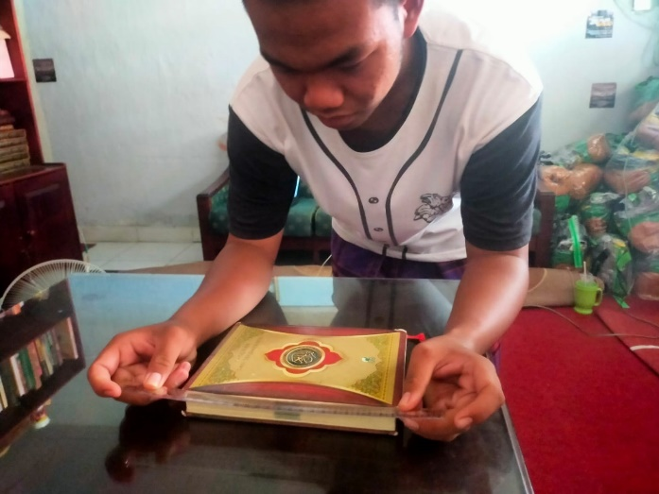

**3. Al quran pun selesai di ukur , jadi luas al quran ialah 21 cm**

